**哈尔滨工业大学**

**硕士学位论文开题报告**

**题 目：基于视觉的经颅磁治疗导航系统研究**

**院 （系） 机电工程与自动化学院**

**学 科 机械工程**

**导 师 王昕教授**

**研 究 生 张庆培**

**学 号 16S153587**

**开题报告日期 2017年9月21日**

**研究生院制**

**二〇一七年九月**

目 录

1 课题的来源及研究目的和意义 1

1.1课题来源 1

1.2课题研究的目的和意义 1

2 国内外研究现状及分析 3

2.1医疗导航系统研究现状 3

2.2视觉医疗导航系统研究现状 4

2.2.1视觉医疗导航系统国外研究现状 4

2.2.2视觉医疗导航系统国内研究现状 4

2.3国内外文献综述及简析 6

3 主要研究内容及研究方案 7

3.1研究内容 7

3.1.1病人头部位姿识别 7

3.1.2 TMS治疗头位姿识别 7

3.1.3机器人工作空间及患者脑外部的三维重建 7

3.1.4导航系统整体方案设计 8

3.2研究方案 8

3.2.1病人头部位姿识别方案 8

3.2.2 TMS治疗头位姿识别方案 10

3.2.3机器人工作空间及患者脑外部的三维重建方案 10

3.2.4导航系统整体设计方案 12

4 预期目标 13

4.1 预期目标 13

5 已完成的工作及进度安排 14

5.1已完成的研究工作 14

5.2进度安排 14

6 已具备的研究条件和所需条件及经费 15

6.1实验室条件和经费保障 15

6.2所需条件及经费 15

7 预计困难及解决方案 16

7.1预计困难与技术难点 16

7.2解决方案 16

参考文献 17

# 1 课题的来源及研究目的和意义

## 1.1课题来源

本课题来源于深圳市知识创新计划基础研究项目。

## 1.2课题研究的目的和意义

随着中国的高速发展，老年人病症越来越受到人们的关注。据统计脑相关疾病(主要指孤独症、老年痴呆等)在老年人疾病中所占的比例已经超过了25%，而且患病率还在逐年的上升[1]。如果病人一旦患上老年痴呆等脑相关疾病将会丧失认知和生活自理能力，对家庭和社会都会带来负担。所以，如果脑科学研究有所突破，将能解决老年人疾病中很多问题，给国家和社会减轻很多负担。

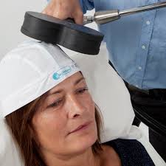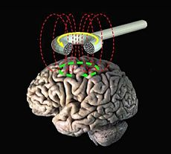许多研究表明，脑的磁电刺激可以通过促进大脑血流循环、影响神经递质释放等可能机制改变老年痴呆患者的临床症状，提高患者日常生活能力[2]。目前，脑科学领域一个常用的磁电刺激技术是经颅磁刺激(TMS)技术,如图1-1所示。它基于电磁感应原理，采用磁场或者电场以非侵入的方式刺激人脑神经组织，从而达到影响和调节脑功能的目的[3]。据临床调查发现，TMS技术能不同程度的改善老年痴呆症患者的各项认知功能，特别是在发病早期阶段，高频TMS能缓解语言功能缺陷，低频TMS能够修补作为记忆编码和其他认知功能基础的网络系统[4]。但在实际治疗过程中由于患者的晃动很可能造成磁刺激点的偏移，给患者的治疗过程造成隐患，同时对于临床医学研究者研究数据的有效性也带来一系列不良影响。而且现在临床大都是手持TMS治疗头对病灶区进行刺激，效率低而且准确率不高[5]。因此特别需要研究一套具有智能定位与导航功能的经颅磁刺激康复机器人治疗系统，使TMS治疗头能够实时跟踪病灶点，从而对病灶点进行最为安全可靠且精准的治疗。

图1-1 经颅磁治疗原理 图1-2 临床经颅磁治疗方法

导航系统是TMS机器人治疗系统的核心部分，其功能主要包括以下内容：治疗过程中对患者头部病灶点部位和治疗器械位置信息的采集，建立患者头部真实空间和治疗前采集的图像空间之间的映射关系，来规划治疗路径，进行模拟治疗，实现精准刺激病灶点。目前医疗导航系统主要分为四种：机械导航系统、超声波导航系统、电磁导航系统和视觉导航系统。超声波导航系统利用超声波测距定位，其最大的缺点是容易受到环境温度变化等噪声的干扰，精度不高。电磁导航系统利用多个电磁发射器的相对位置和探测器接收的电磁波信号确定目标的位置，其缺点是对环境中的金属特别敏感，定位精度难以保障[6]。视觉导航系统是目前应用最广泛的医疗导航系统，它定位精度高、体积小、方便灵活。而且近几年随着计算机技术的发展，计算机视觉取得了很大的突破和成果，采用计算机视觉进行特定目标物识别的精度已经很高而且技术也已经很成熟，所以基于视觉的机器人辅助治疗导航系统现在已经成为各国在医疗机器人领域研究的热点。

# 2 国内外研究现状及分析

## 2.1医疗导航系统研究现状

医疗导航系统主要功能是在治疗过程中完成对治疗器械和病人病灶点的定位和追踪，辅助医生或者机器人完成精准最佳治疗。按照其空间定位方法，目前医疗导航系统主要分为机械臂定导航系统、超声定位导航系统、电磁定位导航系统以及视觉定位导航系统[7]。

机械臂定位导航系统是一种采用精密的机械结构来实现空间位置测量的定位导航系统，在定位过程中多采用6自由度运动，并对每个关节处进行定位编码，编码值代表机械臂的角度。机械臂定位技术在使用过程中不会出现遮挡问题，技术比较成熟，但是其定位精度不够高，一次只能跟踪一个目标。若用于手术导航中，每个机械臂和关节处需要做高度消毒、给病人固定钢架等工作，给手术造成不便。同时由于在手术过程中会用到多把手术器械，而该定位技术无法对多个目标同时进行定位，在临床上该方式逐渐被淘汰。

超声定位是根据超声波在人体内或者空气中的传播时间来测量距离，从而实现空间定位的一种系统。在该中，根据发射超声波和接收超声波之间存在的时间差计算出被测目标的三维坐标，一般在该定位系统中至少安装 3 个相对位置已知的接收系统[8]。超声定位技术的价格相对比较低，但是其易受外界因素(如温度、湿度、气流、手术室中噪声、回声等)干扰，相对来说误差比较大，且不容易控制，并且要求发射器和接收器之间无阻碍，给治疗过程带来了不便。

电磁定位技术的理论基础是利用电磁感应原理，在定位过程中感应线圈接收空气中的低频磁场产生信号，这些磁场随着空间的不同而表现出不同的强度和方向，当其被置于定位系统的工作范围时，会引发定位系统及其周围磁场的改变，从而引起电压的变化，系统内部通过感应电压来计算被测物体的方向和位置[9]。若要获得被测物体的三维空间坐标，则需要至少三个相对位置已知的线圈。该定位技术比较简单、成本低、方便，但是其对金属物体比较敏感。在实际手术过程中，手术器械等设备会对该系统工作造成影响，因此，电磁定位系统在实际的应用中对周围环境等要求比较高。

视觉定位导航系统是一种非接触性测量系统，是利用标记点或者目标物的特征点在成像平面的二维信息以及摄像机的相关参数来进行空间坐标计算的一种定位技术[10]。由于其在实际使用过程中方便、可靠、精度高，而且系统一般比较简单，相比于其他三种医疗导航系统，应用更广泛一些。

## 2.2视觉医疗导航系统研究现状

基于视觉的医疗导航系统具有精度高、稳定性好、方便等特点，而且近几年计算机视觉取得了很大发展，所以在基于视觉的医疗导航系统方面，无论是国内还是国外均投入了大量研究精力，并取得了很多优秀的成果。

### 2.2.1视觉医疗导航系统国外研究现状

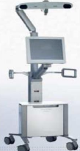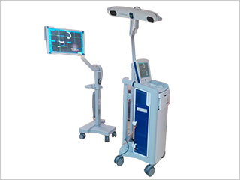美国Medtronic公司的Stealth Station手术导航系统目前主要应用在神经外科、骨科以及整形外科中，如图2-1所示。该系统采用红外光学跟踪，把光学定位装置安装在万向支架上，真正实现了360°的跟踪定位，另外可以把光学标记点贴附到病人病灶点然后实现对病灶点的追踪和识别。德国Aesculap 公司的Ortho Pilot手术导航系统在矫形外科中占有重要的地位，如图2-2所示，该导航系统最大的特色是通过界面可以提示骨科医生假肢的装配位置和截骨量，

图2-1 Stealth Station手术导航系统

图2-2 Ortho Pilot手术导航系统

以确保假体安装的安全性。在脑外科以及脊柱外科的手术中美国Brain Lab 公司的 Vector Vision 导航系统得到了广泛的应用。另外，加拿大NDI公司的Polaris光学定位跟踪系统被认为是导航仪的国际标准[11]，而Microntracker双目视觉导航仪被认为是第三代光学定位跟踪系统的代表[12]，该系统只要在需要跟踪的物体表面贴上一个标记模板，它就可以实时地获取在其视野范围内的物体在其坐标系下的位置和姿态，其跟踪精度达到0.25mm，在外科手术领域得到了广泛的应用。

国外的高校在视觉导航领域也投入了大量的研究精力，如斯坦福大学图像导航实验室，麻省理工学院计算机科学与人工智能实验室医学视觉组，哈佛医学院等，并已经有一系列手术导航系统已应用于临床。

### 2.2.2视觉医疗导航系统国内研究现状

与国外相比，国内在医疗导航系统方面起步较晚，技术成熟度也相对差一些，但是也有一些研究机构和医疗器械公司在国际大背景的推动和国家政策的扶持下取得了较快的发展。

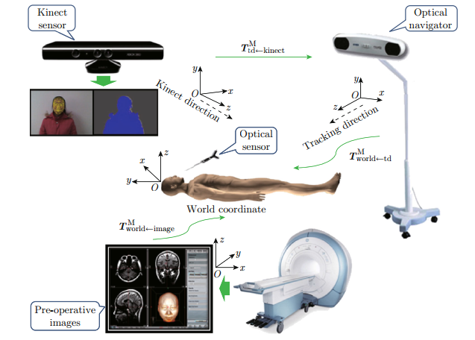北京航空航天大学机器人研究所研制的三种型号的辅助神经外科手术导航系统（分别是ARAS-BH2,CRAS-BH3,BH600(有动力))都已经在海军总医院获得

图2-3 上海交通大学基于视觉的脑外科手术导航系统

临床应用的成功[11]。清华大学在07年研制了光学定位导航系统，并将该系统用在了脑外科机器人。该光学定位导航系统主要采用NDI公司的POLARIS设备(双红外摄像机)，结合被动标识器来识别病人病灶点相对手术器械末端的位置[13]。之后，上海交通大学在2015年研发出了一套基于kinect的神经外科手术导航系统。他们采用Optical navigator来追踪手术器械的末端位置，使用kinect来识别病人头部姿态和位置，并将头部三维点云模型建立出来，从而建立病人头部病灶点和手术器械之间的相对位置关系。而且该系统还利用了病人的MRI图像对病人脑内部进行了三维重建，能在PC端直接看到病人内部结构和病灶点的位置，其系统整体结构如图2-3所示[14]。另外，中国科学院自动化研究所、浙江大学、华南理工大学、东南大学、吉林大学等科研院所和高校也开展了对机器人辅助手术导航系统的研究。

国内商业医疗器械设备商也陆续推出手术导航的产品，目前国内主要是以深圳安科公司的 ASA-610V 神经手术导航系统和 ASA-630V 骨科手术导航系统为代表[15]，这两种导航系统已经被有效用在临床上。据该产品的相关报道，其导航误差小于2mm。

## 2.3国内外文献综述及简析

作为机器人辅助治疗系统的核心，TMS治疗导航系统的主要功能是在治疗过程中识别医疗器械末端执行点和病人病灶点的位置，识别出机器人工作空间的障碍物，辅助机器人加持TMS治疗头达到精准智能治疗。

在识别治疗器械末端执行点位置方面，国内外文献大都采用的是在末端执行点贴附相应的mark点，然后利用能测深度的相机来识别mark点的位置，从而得到治疗器械末端执行点的空间位置和姿势。也有少部分人不采用视觉导航，使用超声波或者时电磁导航，在使用电磁定位系统时必须尽量避免在工作空间中引入金属物体，否则将严重影响系统的精确性和稳定性。而超声波的定位精度往往易受温度、湿度、气流以及发射器尺寸的影响，因此在实际应用中其定位精度约在 5mm 左右，在很多场合不能满足要求。

在识别病人病灶点位置方面，基于视觉的方法大都是在病人病灶点贴附特殊材质或者具有明显特征的mark点[16]，这种方法通常来说精度很高，而且识别起来软件算法不是很难。但是，mark点很容易被遮挡，病人在治疗过程中如果没有被麻醉，很有可能会动，针对经颅磁刺激治疗来说，病人的病灶位置在头部，而且属于非介入性外部治疗，病人不会被麻醉，所以一旦病人头部发生位置移动之后，mark点就有可能被遮挡，从而识别不到病人头部病灶位置；而且在治疗过程中有些病人不愿意在头部贴附标记点，所以对治疗会带来一定的困难。近几年，随着计算机科学技术的发展，国内外文献中有很多人采用模式识别领域的方法或者直接识别面部特征(不贴附mark点)来识别头部姿势的方法也取得了不错的效果。

在经颅磁治疗中，不采用标记点来识别头部位置的方法大致可以分为6类：基于形状模板的方法、基于检测的方法、基于脸部关键点几何关系的方法、基于特征回归的方法、基于子空间学习的方法和基于局部约束模型的方法[17]。在这些方法中，基于检测的方法、基于脸部关键点几何关系的方法和基于特征回归的方法比较常用。

# 3 主要研究内容及研究方案

## 3.1研究内容

基于视觉的经颅磁治疗导航系统主要功能是在治疗过程中识别病人头部位姿、识别经颅磁治疗头位姿，辅助机械臂加持经颅磁治疗头到达患者头部最佳刺激点，实现精准治疗。而且在治疗过程中，该导航系统还应能够识别到哪些空间位置是病人，哪些是障碍物，使经颅磁治疗头自动避开病人身体和医疗器械。所以，主要研究内容初步确定为以下几个方面。

### 3.1.1病人头部位姿识别

在经颅磁治疗过程中，患者没有打麻药，和正常人是一样的，所以头部不会固定在一个位置。这样的话即使一开始经颅磁治疗头准确到达了病灶点对应的外部刺激点，在治疗过程中，这种相对位置也会改变，导致刺激位置不准确，使得经颅磁治疗效果不大，同时对于临床医学研究者研究数据的有效性也带来了一系列不良的影响。所以，在经颅磁治疗过程中，导航系统应该能识别出病人的头部位置，或者说能识别到病人头部某个特征部位的位置，进而我们可以间接的实时得到病人头部病灶点的空间位置，让TMS治疗头能实时跟踪病灶点，达到精准最佳治疗。

### 3.1.2 TMS治疗头位姿识别

经颅磁治疗的效果不仅和经颅磁治疗刺激点的位置有关，和刺激角度也有很大的关系。在本系统中，TMS治疗头是由机械臂末端的夹持器夹持在机械臂上自动追踪头部位置的，如果想得到TMS治疗头和病人病灶点的相对位姿关系，只得到病人头部位置时远远不够的，必须能得到TMS治疗头的空间位置，或者TMS治疗头相对导航系统的位置，我们才能实时得到TMS治疗头相对于病人头部的位姿。所以，导航系统应该能实时检测到TMS治疗头的空间位姿，从而间接得到TMS治疗头和病人病灶点之间的相对关系，辅助机械臂加持TMS治疗头实现精准治疗。

### 3.1.3机器人工作空间及患者脑外部的三维重建

经颅磁刺激康复机器人辅助治疗系统主要功能是使TMS治疗头末端能精确达到病人头部病需要刺激点的位置，在这过程中我们不仅要知道TMS治疗头和病人头部位姿，我们还应该知道，在机器人工作空间哪些地方是TMS治疗头可以经过的，哪些空间位置是病人本身。即系统应该能使TMS针头自动绕开病人，避免伤害到患者。如果我们能将机器人工作空间物体包括病人三维重建出来，就可以很简单的得到空间障碍物，在路径规划时需要考虑躲开的一些路径。另外，如果我们能建出患者头颅的三维模型，对头颅的真实空间和图像空间的配准也有一定的帮助，后期医生可以直接在PC端患者头颅模型上直接指出刺激点，使机械臂加持TMS治疗头自动到达最佳刺激点，实现自动治疗。

### 3.1.4导航系统整体方案设计

基于视觉的经颅磁治疗导航系统主要完成实时识别病人头部位姿、TMS治疗头位姿，以及机器人工作空间及患者头部的三维重建的功能。病人头部和TMS治疗头一般距离在2m左右，而且他们都是运动的，采用视觉的方法的话，如果要保证识别精度，这两个目标最好不在一个图像空间，所以我们需要使用两个视觉传感器来识别它们的空间位姿，并且视觉传感器的位置以及特殊标记相对于头部和TMS治疗头的位置也要精心考虑一下。另外，在对机器人工作空间和患者头部的三维重建方面，视觉传感器位置布置方面也有一定的要求：既要能把机器人工作空间的障碍物识别出来，还应该能够得到病人的头部模型，而且精度还应该在我们的要求之内，所以在布置三维重建视觉传感器方面，我们还应该投入一定的研究精力。因此，有必要对导航系统的整体方案进行研究一下，确定各个视觉传感器的空间位置和布置形式，以及整个治疗过程的方案。

## 3.2研究方案

### 3.2.1病人头部位姿识别方案

TMS刺激点通常在人的头部，所以识别头部位姿是整个导航系统的首要任务，初步决定采用由粗到精的方法进行头部姿势识别：

1. 无标记点的头部粗定位

在模式识别和计算机视觉领域，根据实现原理和方式的不同，头部姿势估计方法可以分为：基于形状模板的方法、基于检测的方法、基于局部约束模型的方法、基于脸部关键点几何模型的方法、基于特征回归的方法、和基于子空间学习的方法等，前三种方法是采用机器学习的方法训练模型或者检测子模板，模型或者检测子越多，识别到的姿势越精确，但是随着模型或者检测子增多，系统时间复杂度会增大很多，而且，这三种方法得到的结果从本质上讲是离散的，所以使用不是太多[18]；基于子空间学习的方法是近几年提出来的方法，采用流行学习的相关理论来检测头部姿势，时间复杂度较高[19]，该方法正处于研究阶段；基于脸部关键点几何关系的方法主要是借鉴人的感知和思维机理，利用脸部关键点的相对位置来估计头部姿势，最后识别出的姿势是连续的[20]，目前出现了很多研究成果，比较常用；基于特征回归的方法主要思想是利用机器学习的方法为头部姿势估计学习训练一个回归函数[21]，利用该回归函数把图像空间映射到头部姿态空间，进而识别头部姿势，也比较常用。

事实上，一个成功的头部姿势估计方法，往往会综合采用多种方法相结合，只采用单纯的某种方法很难达到所需要的精度。因此，综合上面对各种无标记的头部姿势方法分析，初步决定采用基于脸部关键点几何模型的方法和特征回归的方法相结合来识别病人头部进行粗定位，但是这种方法得到的头部位姿一般精度不是很高，而且基于特征回归的方法得到的头部位姿是离散的，所以只能作为对头部的粗定位，还需要对头部进行精确定位

1. 基于标记点的头部精确定位

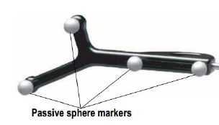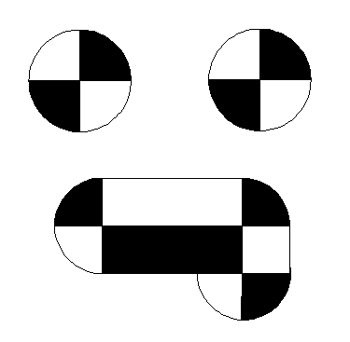目前国内外现有的基于视觉的医疗导航系统大多采用在病人病灶部位贴附标记点或者红外反光球来实时识别病人病灶点位置,图3-1所示为Micron Tracker医疗导航仪所采用的标记点。Micron Tracker可以捕捉并辨识出如图3-1所示的图像，并且可以计算出黑白边缘交点的位置的坐标值。如果有三个交点，就能够建立一个模板坐标系，这样模板坐标系在Micron Tracker坐标系

图3-1 Micron Tracker导航系统采用的标记点 图3-2 被动式红外反光球

中的位姿就可以实时的得到了。如果我们把该模板固定在病人头部，那病人头部的位姿我们便很容易得到。普通的单目摄像头就可以识别出图3-1所示的模板，只不过有可能精度达不到mm级，但是对于经颅磁治疗来说，精度没有要求这么高，而且Micron Tracker医疗导航系统可能要上万美金，所以我们可以采用一个单目摄像头来替代Micron Tracker系统来识别这样的标记。

还可以采用其他形状的标记点，原理都是大同小异。例如可以采用二维码，利用ARToolKit库可以往二维码中写入信息[22]，这样可以在病人头部不同位置贴上不同ID的二维码，这样即便在病人头部移动过程中某个二维码被挡住，我们也可以识别另外的二维码；还有一些采用特殊材质的标记球的，图3-2是常用的红外反光球，不过大都采用红外相机进行识别，相机标定比较麻烦，成本也比较高

综上所述，可以采用普通单目相机加上常用的标记点进行头部精确定位，成本不是太高，精度可以满足要求。

### 3.2.2 TMS治疗头位姿识别方案

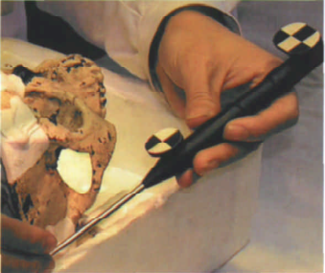识别机械臂末端TMS针头位姿是为了能建立TMS针头和病人头部病灶点之间的关系，现在的导航系统对于手术针头的位姿识别已经做的很成熟，大都

图3-3 利用mark点获得针头位姿

采用标记点来识别。而且，相对于头部，在TMS针头贴附标记点实现起来会容易好多，至少没有病人不愿意贴附的问题。所以在识别机械臂末端TMS位姿方面，初步决定采用标记点的方法，即在TMS针头贴附图3-1所示的标记点或者二维码，然后使用一个单目相机利用opencv和ARToolKit库识别出标记点在相机中的位姿，利用标记点和TMS治疗头相对位置关系便可以间接得到TMS治疗头在单目相机中的位姿，从而得到TMS治疗头和病人病灶点之间的相对位置关系，达到精准治疗。图3-3是MicronTracker视觉导航仪中利用mark点获得针头位姿采用的标记点和方法。

### 3.2.3机器人工作空间及患者脑外部的三维重建方案

机器人工作空间的三维重建，其作用主要是检测出病人周围物体障碍物空间位置以及对患者头颅进行三维可视化研究。

常见的三维重建方法有基于序列图像的三维重建、基于深度相机的三维重建和基于双目视觉的三维重建等[23]。基于序列图像的三维重建一般采用运动信息来恢复三维场景结构，能满足大规模三维重建场景的需要但在小环境中不太适合[24]；基于深度相机的三维重建目前用的较多的是用微软开发的Kinect做三维重建，Kinect是微软用来做体感游戏用的，可以直接得到深度图和RGB图像，但是噪点比较严重、准确度不高，而且得到的人体三维模型一般都是用在游戏中，所以精度不是很高[25]。双目视觉三维重建是使用两台摄像机从两个视点观测同一物体，获取物体在不同视角下的感知图像，通过三角测量的方法将匹配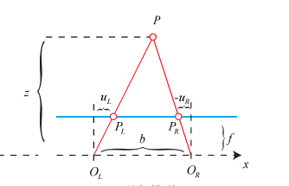点的视差信息转换为深度，具体原理如图3-4所示：

图3-4 双目测距原理

考虑一个空间点P，它在左眼和右眼各成一像，记作PL和PR。由于相机基线的存在，这两个成像位置是不同的。理想情况下，由于左右相机只有在x轴上有位移，因此P的像也只能在x轴上有差异。我们记左侧的坐标为uL，右侧的坐标为uR。根据三角形PPLPR和POLOR的相似关系有[26]：

整理得：

(3-2)

(3-1)

$$z=\frac{fb}{d}, d=u_{L}-u_{R}$$

这里的d为左右图的横坐标之差，称为视差，根据视差我们便可以得到每个像素的深度信息，有了深度信息，我们就可以进行三维重建和可视化了。

在本导航系统中想采用双目相机对机器人工作空间和患者头外部进行三维重建，工作步骤如下：

首先，把双目相机固定在患者正前方，设计一个旋转平台，让患者坐在旋转平台上。在治疗前，转动旋转平台带动病人旋转一周，使双目相机采集病人周围即机器人工作空间和头部数据，然后将该数据传到导航系统的核心控制电脑端，在电脑端进行数据处理，最终得到机器人工作空间障碍物信息和患者三维头颅模型。

### 3.2.4导航系统整体设计方案

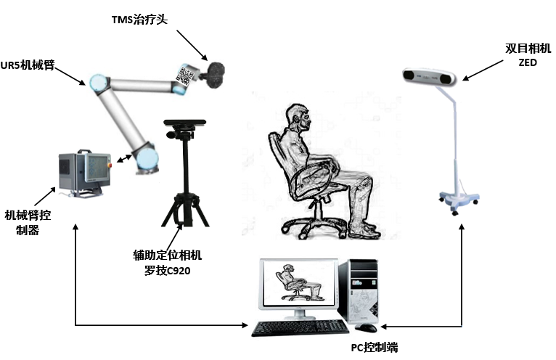基于视觉的经颅磁治疗导航系统主要由以下三部分组成：患者头部位姿识别模块，TMS治疗头位姿识别模块，以及机器人工作空间和患者脑外部三维重建模块，经过前期查阅资料和讨论，初步决定整体设计方案如图3-5所示，治疗流程如下：

图3-5 导航系统整体方案示意图

在整个治疗过程中，患者是坐在治疗平台上进行治疗的。首先，在治疗前，旋转治疗平台一圈，使双目视觉传感器对病人周围空间和患者头部进行数据采集，将该数据传到整个系统的核心控制PC端，在PC端进行数据处理，获得机器人工作空间障碍物的三维数据和头颅模型，并将头颅模型可视化。然后医生在PC端指出TMS治理头刺激位置，PC端将该参数和机器人工作空间障碍物坐标传给给机械臂控制器。与此同时病人头部位姿识别模块和TMS治疗头识别模块通过特殊标记实时识别病人头部位姿和TMS治疗头，并将位姿数据传给机

械臂控制器。最后机械臂根据目标刺激位置、机械臂工作空间障碍物信息、头部和TMS针头实时位姿等数据做出机械臂运动合理规划，控制机械臂加持TMS治疗头到达最佳刺激点[27]，实现精准智能治疗。

# 4 预期目标

## 4.1 预期目标

本课题的预期目标是研究一套基于视觉的经颅磁治疗导航系统，其示意图如图3-5所示。该系统能精确识别病人头部姿势、精确识别机械臂末端经颅磁治疗头位姿，并能对患者头颅以及机器人工作空间进行三维重建和可视化，将经颅磁治疗头的运动轨迹和相对病灶的位置利用QT做成界面的形式实时显示在PC端，给医生提供一个参考。

# 5 已完成的工作及进度安排

## 5.1已完成的研究工作

2017年6月到2017年9月，学习了视觉相关的知识并查阅了相关的文献，把常见的图像处理和视觉追踪相关软件学习了一下，主要学习了opencv库、VS视觉编程、QT下视觉编程、以及ros下图像处理等相关基础软件，为后期利用图像知识进行视觉追踪奠定了基础。此外，还学习了机器学习基础的知识。

## 5.2进度安排

本课题的研究时间为2017年6月开始至2018年12月，根据之前的项目经验，结合自身学习，科研攻关能力，制定出下面的研究进度：

表 5- 1 课题进度安排

|  |  |
| --- | --- |
| 时间 | 课题进进度安排 |
| 2017年6月初—2017年8月末 | 收集资料，查阅文献，确定研究内容与研究方案。 |
| 2017年9月初—2017年9月中 | 整理相关文献资料和近期研究成果，撰写开题报告，准备开题答辩。 |
| 2017年9月末—2017年10月末 | 学习二维码和特殊标记识别相关的知识，并进行相关实验 |
| 2017年11月初—2018年2月末 | 学习三维重建相关知识并对病人周围和头颅结构进行三维重建。 |
| 2018年3月初—2018年7月末 | 学习基于脸部关键点几何模型和特征回归的头部姿势识别方法。 |
| 2018年8月初—2018年9月末 | 建立各个子系统的坐标系，并结合机械臂进行整体实验。 |
| 2018年10月初—2018年12月末 | 撰写毕业论文，毕业答辩。 |

# 6 已具备的研究条件和所需条件及经费

## 6.1实验室条件和经费保障

目前实验室已经具备常见的视觉传感器，包括Kinect V1、Kinect V2、高精度双目ZED相机以及高精度单目相机等，可以完成基本的视觉实验以及测试等；此外实验室还新购买了一个UR5机械臂，精度比较高，后期可以和基于视觉的定位做对比实验。

本课题受到深圳市科技创新委员会知识创新计划基础研究项目的支持，经费可以得到充分的保障。

## 6.2所需条件及经费

开展今后的课题需要一台高性能工控机，目前正在调研购买中；还需一个Kinect V2视觉传感器和双目相机做视觉定位实验，目前已经具备；在经费方面，后期的联合实验可能需要到医院去做，所以要和医生沟通协调好，租赁使用设备等可能需要相应的经费，另外后期的一些定位设备和出差调研可能也需要一些经费的支持。

# 7 预计困难及解决方案

## 7.1预计困难与技术难点

课题进行需要学习的知识较多，涉及到图像处理、机器学习、视觉追踪等计算机学科的知识。对于一个机械专业的学生来说是具有很大难度的，需要学生具有很强的编程能力和算法分析能力。具体困难体现在：

1. 编程基础比较薄弱，常 见的编程语言像C++、python等需要学习；
2. 图像处理方面相关知识之前没有接触过，需要自己从头学起；
3. 机器学习方面原理比较晦涩，需要大量的数学知识，所以自己之前学的矩阵和优化算法等还需重新学习一遍，以加强对机器学习的认识；

## 7.2解决方案

为了提高课题进展速度和效率，保证学习质量，采用边应用边学习再应用的方法进行主要知识的系统学习。除了对算法原理和相关理论的了解学习，还需要实际动手通过代码具体实现各种模型和算法。提高编程能力，也为后期打下良好的基础。同时采取以下方案：

(1) 多查相关文献，了解与研究方向相关的最新的动态和最新研究方法；

(2) 积极的通过网络或其他渠道向相关专业人士和师兄师姐请教，吸取经验；

(3) 积极和本专业内做相同方向的同学交流，交流总会带来意想不到的收获；

(4) 旁听计算机专业图像处理和机器视觉相关的课程，有些东西老师会在课堂上讲，而且会系统一些，自己学起来也比快。

# 参考文献

1. 古华光. 神经系统信息处理和异常功能的复杂动力学1)[J]. 力学学报, 2017, 49(2):410-420.
2. 叶娜，冯涛. 重复经颅磁刺激治疗帕金森病疗效的影响因素 [J]. 中华老年心脑血管病杂志, 2016, 18(10): 1108-1111.
3. Ruohonen J, Karhu J. Navigated transcranial magnetic stimulation[J]. Neurophysiologie clinique = Clinical neurophysiology, 2010, 40(1):7-17.
4. 梁雅慧. 重复经颅磁刺激对认知功能影响的研究进展 [J]. 中国康复医学杂志, 2015, 30(9): 959-962.
5. Lebosse C, Renaud P, Bayle B, et al. A robotic system for automated image-guided transcranial magnetic stimulation[C]// Life Science Systems and Applications Workshop, 2007. LISA 2007. IEEE/NIH. IEEE, 2007:55-58.
6. 刘素绢. 手术导航中近红外光学定位系统的标定[D]. 广东：华南理工大学, 2012.
7. 温小艳. 手术导航系统双目视觉图像同步采集设计[D]. 广东：华南理工大学, 2013.
8. 肖金红, 刘智, 杨阳,等. 基于CDMA-TDOA的室内超声波定位系统[J]. 吉林大学学报(信息科学版), 2012, 30(2):213-217.
9. 宋霜, 胡超, 李抱朴,等. 面向机器人运动跟踪的电磁定位系统[J]. 集成技术, 2013, 2(2):8-15.
10. 栾禄祥. 室内移动机器人机器视觉定位系统的设计[J]. 自动化仪表, 2017, 38(2):49-52.
11. 黄荣瑛，邓智鹏，刘达，王田苗. 基于视觉导航的机器人辅助神经外科手术系统的设计与精度分析[J]. 机器人技术与应用，2007.
12. 赵剑, 贠超, 王君臣,等. 基于透视图像的股骨颈手术导航系统研究[J]. 高技术通讯, 2009, 19(6):603-608.
13. 陈国栋, 贾培发, 王荣军. 光学定位脑外科机器人系统及其空间配准[J]. 仪器仪表学报, 2007, 28(3):499-503.
14. ZHANG Li-xia, ZHANG Shao-ting, XIE Hong-zhi. Kinect-Based Automatic Spatial Registration Framework for Neurosurgical Navigation [J]. J. Shanghai Jiaotong Univ. (Sci.),2014,19(5):617-623.
15. 姜晓峰, 汪业汉, 付先明,等. ASA-610V导航系统在微侵袭神经外科手术中的应用[J]. 中国现代神经疾病杂志, 2002, 2(1):17-20.
16. 马帅,依凡, 赵子健. 基于人工标记的手术导航仪[J]. 山东大学学报(工学版), 2017, 47(3):63-68.
17. 唐云祁，孙哲南，谭铁牛. 头部姿势估计研究综述 [J]. 模式识别与人工智能, 2014, 27(3): 213-225.
18. Parks D, Borji A, Itti L. Augmented saliency model using automatic 3D head pose detection and learned gaze following in natural scenes[J]. Vision Research, 2015, 116(Pt B):113-126.
19. Padeleris P, Zabulis X, Argyros A A. Head pose estimation on depth data based on Particle Swarm Optimization[C] Computer Vision and Pattern Recognition Workshops. IEEE, 2012:42-49.
20. Weise, Thibaut, et al. "Real time head pose estimation from consumer depth cameras." International Conference on Pattern Recognition Springer-Verlag, 2011:101-110..
21. 乔体洲，戴树岭. 基于特征点识别的头部姿态计算 [J]. 北京航空航天大学学报, 2014, 40(8): 1038-1043.
22. Santos A B D, Dourado J B, Bezerra A. ARToolkit and Qualcomm Vuforia: An Analytical Collation[C]// Virtual & Augmented Reality. IEEE Computer Society, 2016:229-233.
23. 佟帅, 徐晓刚, 易成涛,等. 基于视觉的三维重建技术综述[J]. 计算机应用研究, 2011, 28(7):2411-2417.
24. 张聪炫，陈震，黎明. 单目图像序列光流三维重建技术研究综述 [J]. 电子学报, 2016, 44(12): 3044-3052.
25. 李诗锐, 李琪, 李海洋等. 基于Kinectv2的实时精确三维重建系统[J]. 软件学报, 2016, 27(10):2519-2529.
26. An J Y, Shin S W, Kim S G, et al. A Study on The Factors for Improving Performance of The Stereo Camera for The TMS Navigation System[J]. International Journal of Computer Science & Network Security, 2013.
27. An J Y, Yoon S J, Chung S T. A Preliminary Study on Webcam-based Navigation of Transcranial Magnetic stimulation[C] Multimedia. 2014:29-32.